第十五届全国初中应用物理知识竞赛试题
注意事项：
1．首先填写所在地区、学校、姓名和考号。
2．用蓝色或黑色钢笔、圆珠笔书写。
3．本试卷共有八个大题。
4．答卷时间：2005年3月27日(星期日)上午9：30～11：10。
题 号 | 一 | 二 | 三 | 四 | 五 | 八 | 七 | 八 | 总分
分 数
复核人

得分 | 评卷人
一、选择题 以下各小题给出的四个选项只有一个是正确的，把正确选项前面的字母填在题后的括号内(每小题3分，共12分)。
1．在铁路道口常设有如图1所示的道闸，这种道闸平时上扬，当火车要通过道口时道闸转动到水平位置，示意过往的其他车辆停车等候，这种道闸称为常开型道闸。与之相反，另一种道闸平时水平放置，当有车辆要通过时，道闸上扬，允许车辆通过，这种道闸称为常闭型道闸。对于这两种道闸重心的位置，下列说法正确的是[ ]

A．常闭型道闸，重心应在O点左侧
B．常开型道闸，重心应在O点右侧
C．常闭型道闸，重心应在O点右侧
D．以上说法都不对
2．有一种叫做“压电陶瓷”的电子元件，当对它挤压或拉伸时，它的两端就会形成一定的电压，这种现象称为压电效应。一种燃气打火机，就是应用了该元件的压电效应制成的。只要用大拇指压一下打火机上的按钮，压电陶瓷片就会产生10kV～20kV的高压，形成火花放电，从而点燃可燃气体。在上述过程中，压电陶瓷片完成的能量转化是[ ]
A．化学能转化为电能 B．内能转化为电能
C．光能转化为内能 D．机械能转化为电能
3．用可变焦的光学照相机可以把远处的景物“拉近”进行拍摄，就是说，虽然被拍摄的景物与照相机镜头之间的距离基本不变，但仍可以使底片上所成的像变大。关于这个过程，下列说法中正确的是[ ]
A．焦距变大，像距也变大 B．焦距变小，像距也变小
C．焦距变大，像距变小 D．焦距变小，像距变大
4．我国北方地区冬季用燃煤取暖所造成的大气污染，己越来越引起人们的关注。现在有些家庭已经改用燃油取暖，以降低对大气的污染。小明家的住房面积约110m²，若将住房的门窗关闭好，用燃烧柴油来取暖，并使室温升高10℃，已知柴油的热值为4．3×10⁷J／kg，空气的密度约为1．3kg／m³，空气的比热容为1．O×l0³ J／(kg.℃)，所需的柴油约为[ ]
A．0．01kg B．0．1kg C．1kg D．10kg
得分 | 评卷人
二、填空题(共13分)
1．(3分)在装修房屋时，工人师傅常用一根灌有水(水中无气泡)且足够长的透明塑料软管的两端靠在墙面的不同地方并做出标记，如图2所示。他们这样做的目的是_________________________，在做标记时用到的物理知识是_____________________________________。
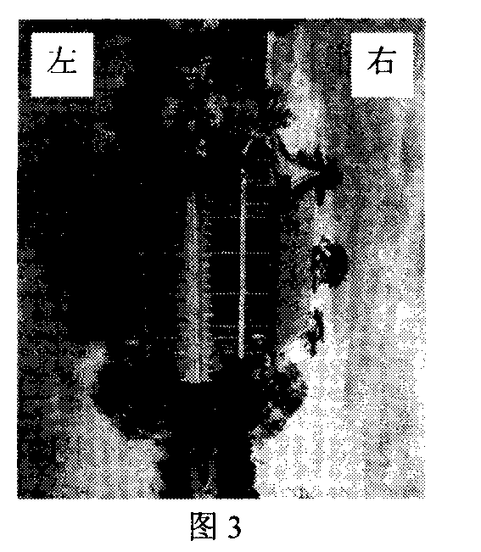
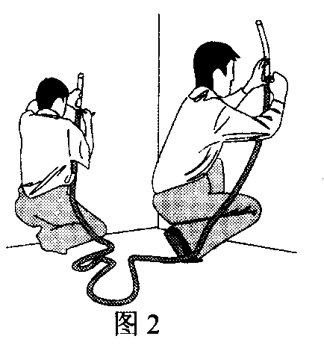
2．(3分)小明同学暑假去旅游，在避暑山庄他
看到“烟雨楼”在水面上映出了美丽的倒影，这主
要是由于光的__________________成像而形成的。
小明用照相机记录了这些美景。但是当他从冲洗部
取出照片时，发现照片如图3所示，经过仔细辨别，
他才确认出________侧是真实景物在水中的倒影。

3．(3分)住在非洲沙漠的居民，由于没有电，夏天无法用电冰箱保鲜食物，当地人发明了一种简易“沙漠冰箱”， 如图4所示。它由内罐和外罐组成，两罐之间填满潮湿的沙子。使用时将食物放在内罐，罐口盖上湿布，放在干燥、通风的地方，并经常向内罐和外罐之间的沙子上洒些水，这样对内罐中的食物可以起到一定的保鲜作用。
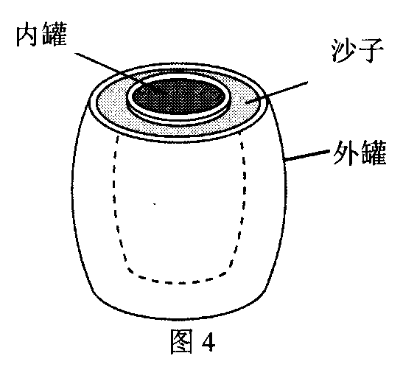
根据上文，请回答：
(1)将它放在干燥、通风的地方，目的是______________________________。
(2)经常向两罐之间的沙子上洒些水，目的是___________________________.
4．(4分)按照我国交通管理的规定，“红灯停、绿灯行、黄灯预备”，小刚在科技活动中设计了一个实验电路，用以模拟十字路口的红绿灯，如图5所示。请你分析并回答下面的问题。
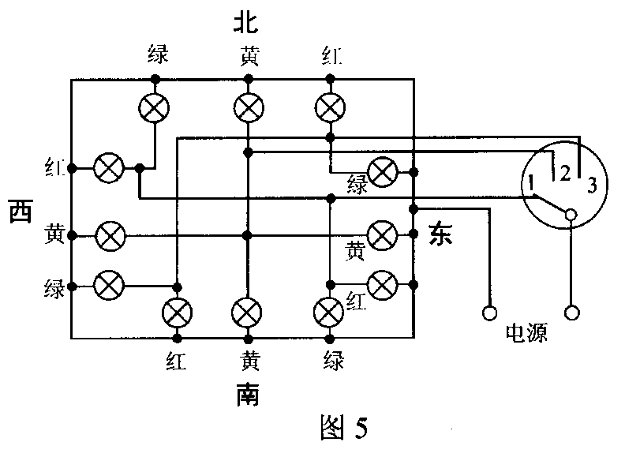
(1)规定红灯发出的光作为交通的停止信号，其原因是_____________________.
(2)当单刀多掷开关接通位置“1”时，_____灯发光，发光的各灯采用的是_____联方式。
(3)当开关接通位置“3”时，允许______方向的车辆通行。
得分 | 评卷人
三、简答下列各题(共23分)
1．(4分)小明和小红都想帮妈妈煮鸡蛋。当煮鸡蛋的水烧开后，小明认为要继续将火烧得很旺，使锅内水剧烈沸腾，这样会很快将鸡蛋煮熟。小红则认为，水沸腾后应改用小火，盖上锅盖，让锅内水微微沸腾，同样能很快将鸡蛋煮熟。你认为谁的想法更合理?请写出理由。

2．(4分)在观看河岸边的城市夜景时，往往发现每盏灯在水里的像不是一盏灯，而是一条光柱，请你分析这是为什么。

3．(4分)小明用打气筒给自行车轮胎打气后，发现气筒壁的温度明显高于打气前的温度。对于这个现象，你作怎样的解释?

4．(5分)如图6甲、乙分别是两种小型饮水锅炉的结构示意图，从节能角度看，你认为哪一种更合理?请简要说明理由。
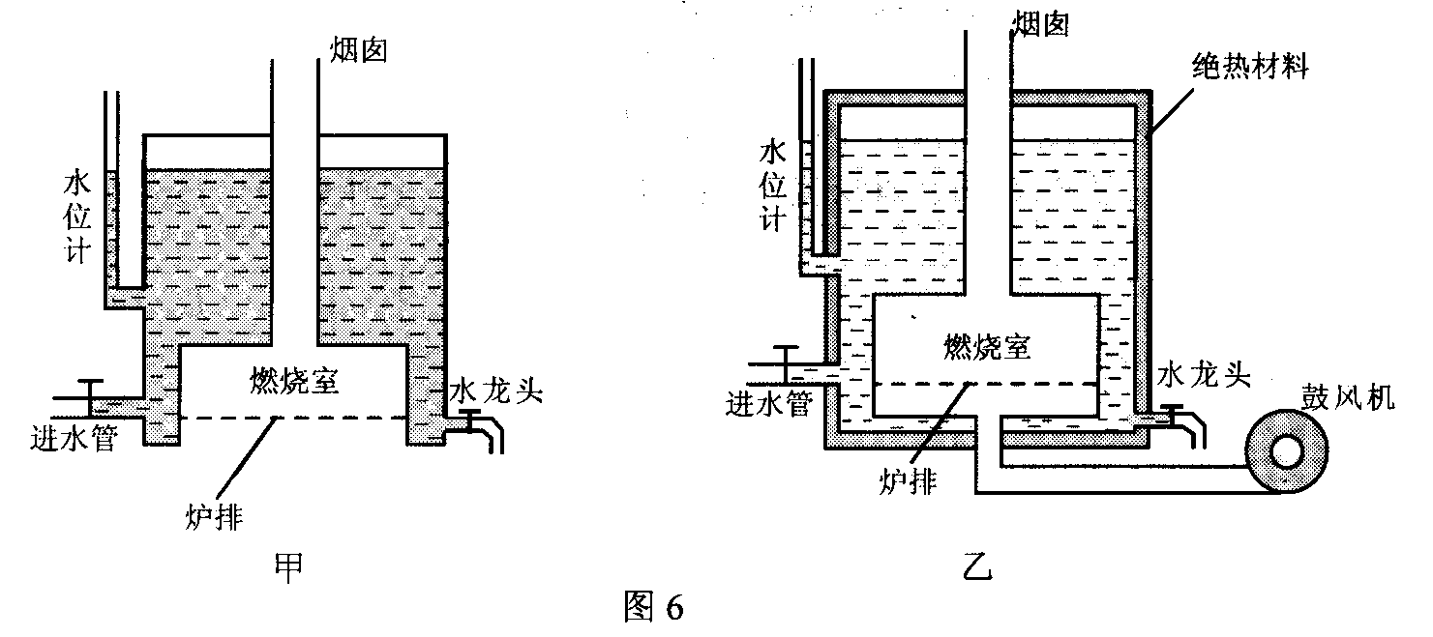

5．(6分)果蝇的每只眼睛都是由许多微型的“小眼睛”组成的，所以这种眼睛又称为复眼。图7甲是果蝇眼睛的特写照片，图乙是果蝇眼球局部再次放大的特写照片，图丙是其中一只“小眼睛”的示意图。请你把果蝇的眼睛与人眼相比分析它有哪些优势，为什么?
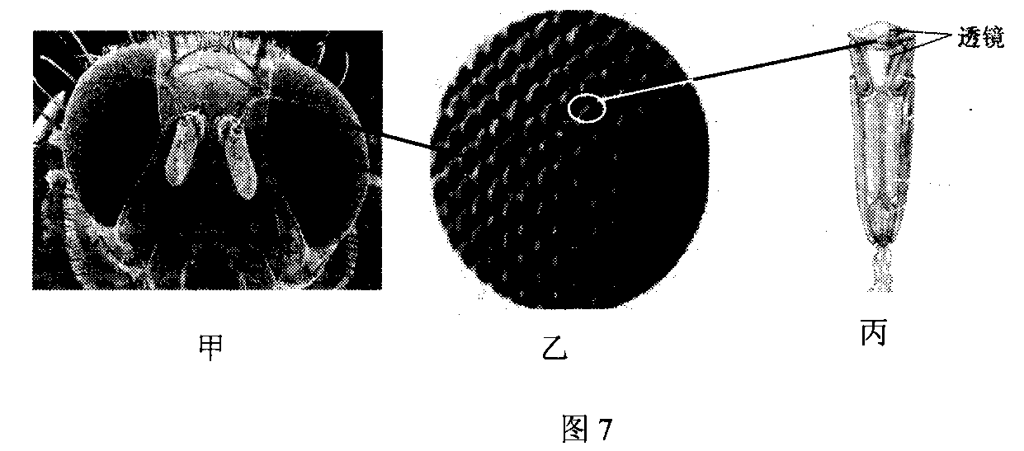

得分 | 评卷人
四、(6分)当李老师最后离开计算机房要去关闭总电闸．时，发现电能表(如图8所示)、的转盘仍在缓慢地转动。他用手表粗略地估测了一下，1min转盘转动了5r。检查发现，原来机房内还有20台电脑显示器处于待机状态。请你算一算1台电脑显示器的待机功率约多大?
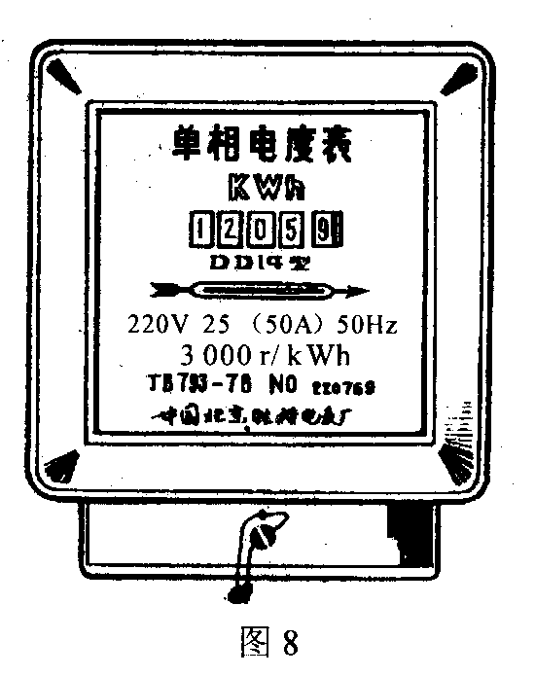
得分 | 评卷人
五、(7分)AB和CD是完全相同的两条带有绝缘皮的导线，它们并行地埋设在相距2 km的甲、乙两地之间。由于两导线之间某处的绝缘外皮受到损伤，而发生了漏电现象(即相当于两根导线之间在漏电处连接了一个电阻)。为了确定漏电处的位置，维修人员做了以下测量：
(1)在甲地将两端电压恒为90 V的电源的两极分别接在A、C两端，此时在乙地用内电阻很大的电压表测得B、D两端电压为72V。
(2)在乙地将两端电压恒为100V的电源的两极分别接在B、D两端，此时在甲地用同一型号的电压表测得A、C两端的电压为50V。
如果AB和CD导线每千米电阻值为2Ω，请你根据以上测量结果计算漏电处距甲地多远?绝缘皮破损处的漏电电阻是多大?

得分 | 评卷人
六、(11分) 图9是一种电梯结构的示意图，电梯厢在电梯井中沿竖直通道上下运行。钢链的两端分别固定在电梯井顶部的A点和B点，同时钢链绕过重15 000N电梯厢下的滑轮而托起整个厢体E，又跨过电梯井顶部由电动机驱动带有齿轮的轮轴C，在C和B之间吊起与动滑轮相连的配重D。电梯载重量为10人(1人的质量按60kg计算，取g=10N／kg，忽略摩擦及钢链的质量)。请回答：
(1)配重的功能是什么?在已知电梯厢重和载重量的情况下，配重的质量最好是多大?
(2)当电梯满载匀速上升时，A、B两点受到的拉力各是多大?
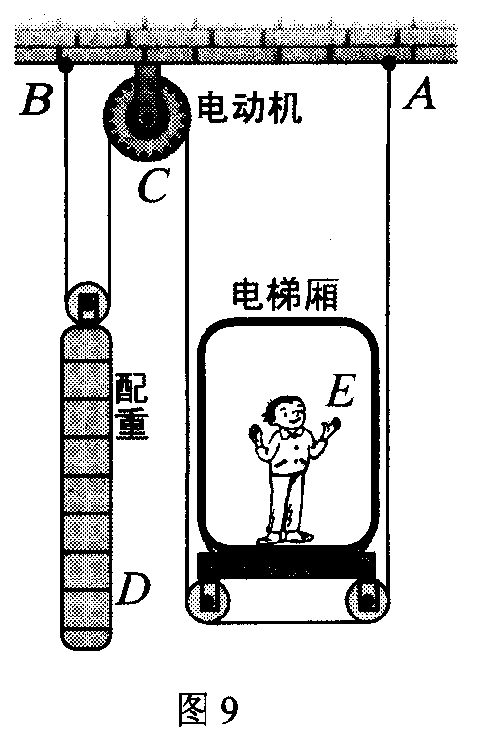
得分 | 评卷人
七、(14分)科技小组的同学们准备对市场上一批标有“PZ220V-1OOW”的灯泡进行一项质量检测。他们测出灯泡在不同电压下的实际电流值(见下表)。实验操作可靠、数据无误。
电压U/V | …… |  | 180 | 185 | 190 | 195 | 200 | 205
电流I/A | …… |  | 0．417 | 0．426 | 0．434 | 0．441 | 0．447 | 0．453
电压U/V | 210 | 215 | 220 | 225 | 230 | 235 | 240
电流I/A | 0．458 | 0．462 | 0．467 | 0．471 | 0．475 | 0．479 | 0．482
请你回答：
(1)试通过计算说明这种灯泡在标称电压下工作时，其消耗的功率是否等于额定功率。
(2)假如生产这种灯泡的钨丝的粗细是一定的，为使其在标称电压下工作时消耗的功率等于额定功率，其长度为一确定的数值l₀实际上这个灯泡钨丝的长度比l₀长了还是短了?为什么?
(3)如果要使这种灯泡达到额定功率，加在灯泡上的实际电压应为多大?
提示：可用作图象的方法解答。在图10的坐标纸上作出相关图象，根据图象求得结果。
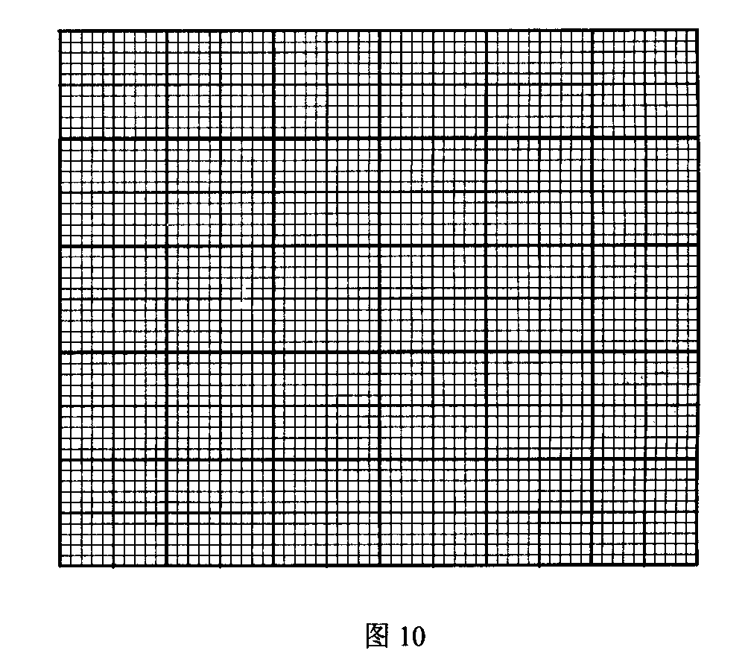

得分 | 评卷人
八、(14分)有一种测量人的体重和身高的电子秤，其测体重部分的原理图如图11中的虚线框所示，它主要由三部分构成：踏板和压力杠杆ABO，压力传感器R(电阻值会随所受压力大小发生变化的可变电阻)，显示体重大小的仪表A(实质是电流表)。其中 AO：BO＝5：1，压力传感器只表面能承受的最大压强为2×10⁶Pa，且已知压力传感器R的电阻与所受压力的关系如下表所示。
压力F／N | 0 | 50 | 100 | 150 | 200 | 250 | 300 | ．．.
电阻R／Ω | 300 | 270 | 240 | 210 | 180 | 150 | 120 | ．．．
设踏板和杠杆组件的质量可以忽略不计，接通电源后，压力传感器两端的电压恒为4．68V，取g＝10N／kg。请回答：
(1)该秤零起点(即踏板空载时)的刻度线应标在电流表刻度盘多少毫安处?
(2)如果某人站在该秤踏板上，电流表刻度盘的示数为20mA，这个人的体重是多少?
(3)若压杆与压力传感器之间的接触面积是2cm²，则该秤的最大称量值是多少?
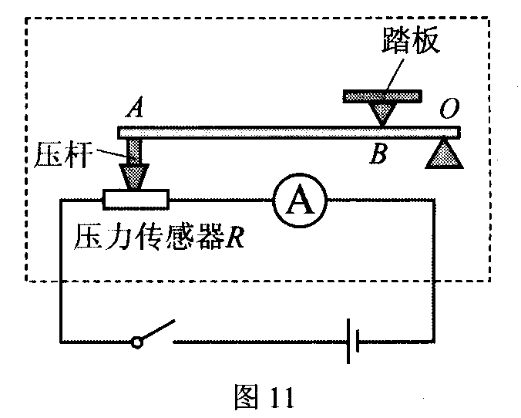

第十五届全国初中物理应用知识竞赛
参考解答和评分标准
- 答案和评分标准 共12分 每小题3分
1.C 2.D 3.A 4.B
二、1.找水平位置 连通器原理 2.反射 右 3.加快水的蒸发 保持沙子的湿润，使蒸发持续进行 4.（1）红光穿透能力强 （2）南北绿灯发光、东西红灯发光 并 （3）东西
三、1.小红的想法更合理。因水在沸腾时温度保持不变，小红的想法更节约燃料。
2.这是因为河面总有水波起伏，像许多取向不同的平面镜，电灯在每一个小平面镜内都能成像，但各个像的位置高低不同，这些像组合起来就形成一条光柱。
3.压缩气体做功和克服磨擦做功使筒壁的内能增大。
4.乙的较合理。燃烧室全部浸在水中，有利于热的充分传递；有鼓风机输送空气，有利于燃料充分燃烧；锅炉壁有绝热材料，可防止热的散失。
5.果蝇的眼睛可观察到周围更大的范围空间，对快速运动的物体有较强的观察力，空间立方体感更强，这是因为它的眼睛是由复眼构成的。
四．W＝$\frac{5}{\text{3000}}$×3.6×10⁶＝6000J
P＝$\frac{W}{t}$＝$\frac{\text{6000}J}{\text{60}s}$＝100W
∴P₁＝$\frac{\text{100}}{\text{20}}$＝5W
五、设漏电电阻为R₀，甲地距漏电处导线电阻为R₁，乙地距漏电处导线电阻为R₂，
当在甲地接90V电源时，此时相当于R₁和R₀串联，由分压原理得：
$\frac{R_{1}}{R_{0}}$＝$\frac{\text{90}−\text{72}}{\text{72}}$＝$\frac{1}{4}$①
同理在乙地接100V电源时有
$\frac{R_{2}}{R_{0}}$＝$\frac{\text{100}−\text{50}}{\text{50}}$＝$\frac{1}{1}$②
由①②式得：$\frac{R_{1}}{R_{2}}$＝$\frac{1}{4}$
因长度与电阻成正比，$\frac{L_{1}}{L_{2}}$＝$\frac{R_{1}}{R_{2}}$＝$\frac{1}{4}$ 而L₁＋L₂＝2km
∴L₁＝400m
R₁=0.8km×2Ω/km＝1.6Ω
R₀＝4R₁＝6.4Ω
六、（1）省力，电动机用较小的力即可拉动电电梯厢。
由滑轮知识可知，配重的质量m=G./g=$\frac{\text{15000}+\text{6000}}{\text{10}}$=2100kg
(2)F_{A}=F_{B}=10500N
七、（1）P＝UI＝220V×0.467A＝102.74W＞100W
（2）由R＝$\frac{U^{2}}{P}$可知短了
（3）216V（由P－U图象）
八、（1）I＝U/R=4.68/300=15.6Ma
(2)R=U/I=4.68/0.02=234Ω
对A的压力F_{A}＝（300－234）×5／3＝110N
由杠杆原理得：F_{B}×BO＝F_{A}×AO
F_{B}＝550N
∴m_{B}=55kg
（3）F_{A}＝P_{A}S＝2×10⁶×2×10^{－4}＝400N
F_{B}＝5F_{A}＝2000N
∴m_{B}=200kg

